INFORMACJA

O STANIE MIENIA KOMUNALNEGO
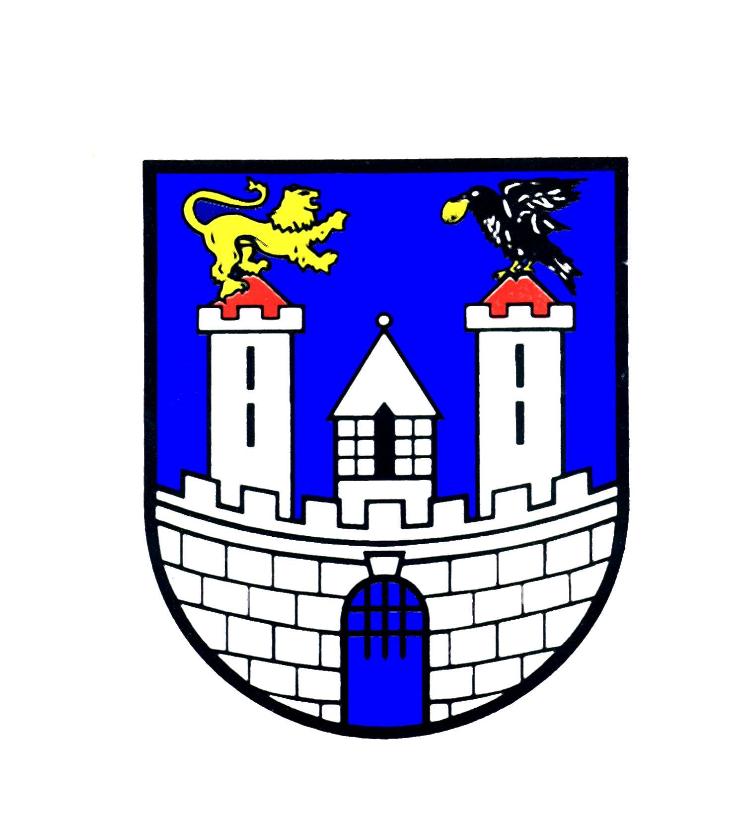

Według stanu na dzień
30 czerwca 2003 roku

Prezydent

Miasta Częstochowy

Dr inż. Tadeusz Wrona

Częstochowa, grudzień 2003

